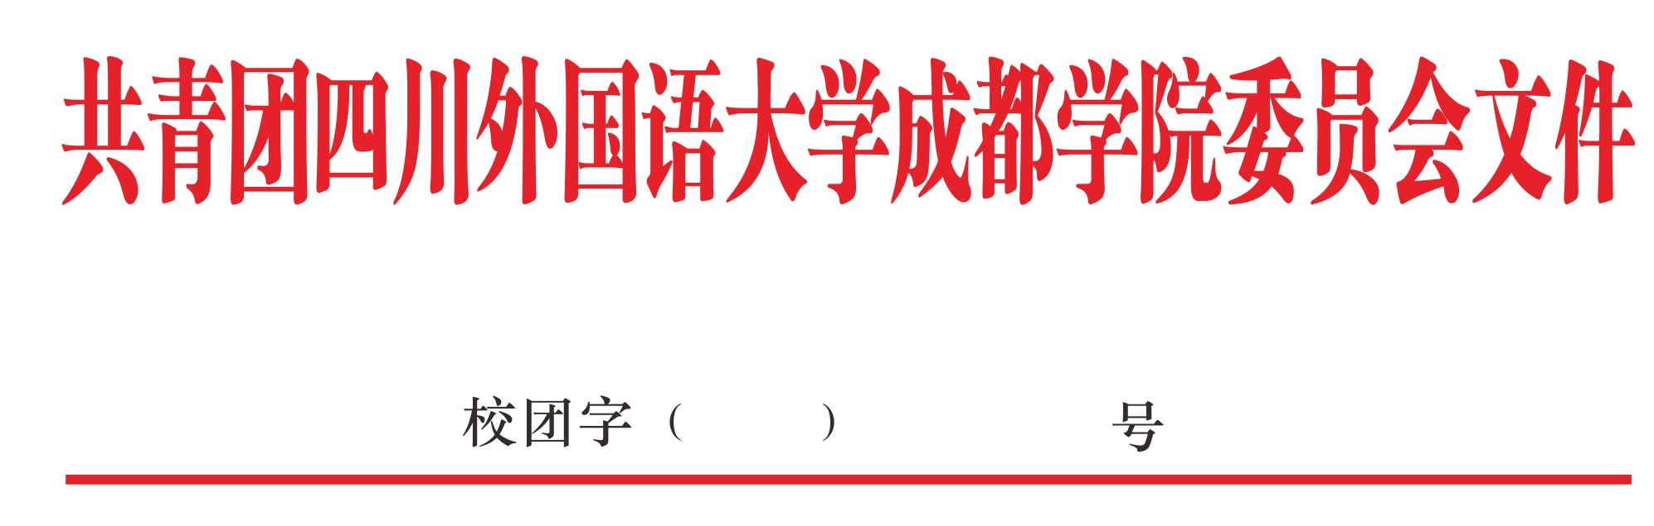
2022
11

共青团四川外国语大学成都学院委员会
关于开展2022年校级学生组织换届工作的通知

各学院团委、各校级学生组织：
我校2021-2022学年校团委学生干部任期将满，根据《深化学校共青团改革的若干措施》和《关于推动高校学生会深化改革的若干意见》文件要求，为充分发挥学生组织在服务青年学生成长成才、维护青年合法权益、推动校园文化建设等方面的积极作用，落实“三全育人”相关要求，共青团四川外国语大学成都学院委员会决定面向全校开展新一届校团委各学生组织换届工作。现将具体事宜通知如下：
一、基本原则
公开选拔、公平竞争、择优录取、民主集中
- 参选条件
1.拥护中国共产党的领导，政治面貌须为中共党员（含预备党员）或共青团员，遵守国家法律、法规和学校各项规章制度，未受过处分；
2.具有较高的思想政治素质、道德修养和奉献精神；
3.严于律己、以身作则，具有良好的团队协作意识和较好的群众基础；
4.学习态度端正，学习成绩良好，综合成绩在全年级30%以内，无挂科记录；
5.具有较强的组织管理能力、沟通能力、协调能力和语言表达能力，且有过参与学生工作的经历；
6.符合各学生组织岗位要求，具体岗位要求详见《附件1》。
三、换届工作评审小组
本次换届选举将成立换届工作评审小组统筹相关事宜，组成人员为：
组 长：彭芳芳（教师）
副组长：朱 波（教师） 宫逸凡（教师） 夏 娇（教师）
组 员：万雅昕 叶星妤 张瀚月 李自杨 胡 艳 朱逢玉
王畇鳗 黄 丹 成练红 廖春惠 陈泳宏 宋姝乐
段欣杨 王福雨 苟 娇 肖 静 蔡怿轩 魏婉晴
何 林 刘佳怡 刘怡菲 杜铭欣 张奇伟 沈昕蕾
荆心怡 林迪超 陈 珍
四、岗位设置
校级学生组织岗位设置
团体名称 | 职位 |  | 人数设置
团委综合办公室 | 学生副书记 |  | 2—3
团委综合办公室 | 主任 |  | 2
团委组织部 | 职位 |  | 人数
团委组织部 | 部长 |  | 3
团委宣传部 | 下设部门 | 职位 | 人数
团委宣传部 |  | 部长 | 2
团委宣传部 | 综合管理中心 | 主任 | 2
团委宣传部 | 广播运营中心 | 主任 | 2
团委宣传部 | 网页运营中心 | 主任 | 2
团委宣传部 | 微信、微博运营中心 | 主任 | 2
团委宣传部 | 短视频运营中心 | 主任 | 2
团委宣传部 | 技术运营中心 | 主任 | 2
校学生会 | 下设部门 | 职位 | 人数
校学生会 | 主席团 | 执行主席 | 4
校学生会 | 秘书处 | 负责人 | 2
校学生会 | 发展管理部 | 负责人 | 2
校学生会 | 宣传部 | 负责人 | 2
校学生会 | 文体部 | 负责人 | 2
校学生会 | 外联部 | 负责人 | 2
青年志愿者协会 | 下设部门 | 职位 | 人数
青年志愿者协会 |  | 会长 | 2
青年志愿者协会 | 综合办公室 | 主任 | 2
青年志愿者协会 | 美宣传媒部 | 部长 | 2
青年志愿者协会 | 活动管理部 | 部长 | 2
青年志愿者协会 | 红十字部 | 部长 | 2
青年志愿者协会 | 外联部 | 部长 | 2
学生艺术团 | 下设部门/队伍 | 职位 | 人数
学生艺术团 |  | 执行团长 | 3
学生艺术团 | 综合管理中心 | 主任 | 3
学生艺术团 | 民舞队 | 队长 | 3
学生艺术团 | 现舞队 | 队长 | 3
学生艺术团 | 声乐队 | 队长 | 2
学生艺术团 | 合唱团 | 队长 | 3
学生艺术团 | 话剧队 | 队长 | 2
学生艺术团 | 模特队 | 队长 | 3
学生艺术团 | 主持与礼仪队 | 队长 | 2
国旗护卫队 | 队长 | 3
学生社团管理中心 | 下设部门 | 职位 | 人数
学生社团管理中心 | 主席团 | 执行主席 | 3
学生社团管理中心 | 综合办公室 | 主任 | 2
学生社团管理中心 | 信息传媒部 | 部长 | 2
学生社团管理中心 | 外联部 | 部长 | 2
学生社团管理中心 | 文化类学生团体管理部 | 部长 | 2
学生社团管理中心 | 实践类学生团体管理部 | 部长 | 2
学生社团管理中心 | 体育类学生团体管理部 | 部长 | 2
社团 | 社团 | 职位 | 人数
社团 | BDT骑行社 | 社长 | 2
社团 | 武术社 | 社长 | 2
社团 | 足球社 | 社长 | 2
社团 | CBG嘻哈音乐社 | 社长 | 2
社团 | 乒乓球社 | 社长 | 2
社团 | 篮球社 | 社长 | 2
社团 | 瑜伽社 | 社长 | 2
社团 | 排球社 | 社长 | 2
社团 | 羽毛球社 | 社长 | 2
社团 | 网球社 | 社长 | 2
社团 | 电竞社 | 社长 | 2
社团 | Fly轮滑社 | 社长 | 2
社团 | 华夏汉韵社 | 社长 | 2
社团 | 柢年文学社 | 社长 | 2
社团 | show口语社 | 社长 | 2
社团 | 英语交流社 | 社长 | 2
社团 | 书画社 | 社长 | 2
社团 | 和风动漫社 | 社长 | 2
社团 | 橘子皮吉他社 | 社长 | 2
社团 | 辩论社 | 社长 | 2
社团 | 心理社 | 社长 | 2
社团 | 微博社 | 社长 | 2
社团 | 旅游社 | 社长 | 2
社团 | Green Journey环保社 | 社长 | 2
社团 | 模拟联合国社 | 社长 | 2
社团 | 职业规划与发展社 | 社长 | 2
社团 | imagination创意手作社 | 社长 | 2
民管乐团 | 执行团长 | 4
五、换届流程
本次换届选举分为宣传阶段、报名阶段、竞选阶段（笔试及面试）、征求意见阶段、结果公示五个阶段，具体流程安排如下：
- 宣传阶段（5月26日—6月1日）
5月31日中午12:30进行线上直播宣讲，由换届工作评审小组组长介绍本次换届工作的筹备工作、组织情况等，直播链接将提前发送各分团委、各学生组织。
（二）报名阶段（6月1日—6月7日）
有意愿并符合条件的同学请于6月7日下午14:30——18:30提交报名表（附件2）至换届工作评审小组办公室（观澜堂204），并附上2021—2022学年第一学期成绩单。
（三）竞选阶段（笔试及面试）
1.笔试：6月9日
由换届工作评审小组统一出题，面向校级学生组织所有岗位竞聘候选人。（具体时间地点另行通知）
2.面试：6月13日-6月16日
由校团委指导老师、换届选举评审小组成员担任评委并组织安排面试。
（四）征求意见阶段（6月20日—6月24日）
综合组织面试和资格审查，向各学院、各班级征求意见 。
（五）结果公示阶段（6月27日—7月1日 ）
综合日常工作表现、面试情况，并向各学院征求意见后，确定我校2022-2023学年度校级学生组织学生干部拟录用名单，同时进行为期5天的结果公示。凡对换届结果有异议者，可在公示期内向校团委反映。
- 其他说明
1.所有面试环节由校团委指导老师、换届工作评审小组成员共同担任评委。
2.新一届学生干部名单确定之后,试用期三个月，试用期表现合格者聘为校级学生组织正式学生干部，试用期表现不合格者根据有关规定不予录用。
3.未尽事宜，另行通知。

共青团四川外国语大学成都学院委员会
2022年5月26日

附件1：各校级学生组织、各社团简介
附件2：《2022年校级学生组织换届竞选报名表》

共青团四川外国语大学成都学院委员会办公室 2022年5月26日印发

